Berufsfachschule Basel
Search results for "Französische Filme"

 | Author / Title | Place, Editor, Year | Medientyp | Call number / Availability
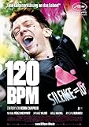 | Campillo, Robin  120 BPM | Berlin : Salzgeber & Co. Medien GmbH, 2018 | DVD-Spielfilm | HUND  available

